**Título:** Implementacion del método shrinkage block caving

**Categoría:** Operaciones Mineras y Gestión de Activos

**Tema:** Desarrollo de nuevos métodos de minado

|  |  |  |  |
| --- | --- | --- | --- |
| Nombres | Cargo | Correo | # Teléfono |
| Walter Ramos | Gerente de Geotecnia | walter.ramos.wr1@nexaresources.com | +51 997033846 |
| Gabriel Bujaico | Jefe de Planeamiento | gabriel.bujaico@nexaresources.com | +51 956179597 |
| Lenin Arancibia | Senior de Planeamiento | larancibia@bctec.com | +56 982087109 |

**Empresa:** Nexa Resources SAA - Unidad Minera Cerro Lindo

**Palabras claves:** block caving, shrinkage, caveback, panel caving, métodos, hundimiento

1. **INTRODUCCION**

En la Unidad Minera Cerro Lindo, existen dos cuerpos denominados 875 y 428 que por ciertas condiciones geomecánicas no se han podido explotar por el método tradicional Sublevel Stoping con Past Fill; por lo tanto, se han analizado otros métodos masivos que permitan su explotación de forma segura, técnica y económicamente factible.

**Imagen 1:** Cuerpo 875 - 428 y el método de Block Caving

En algunas operaciones mineras a nivel mundial, ya han desarrollado alternativas de minado mezclando métodos conocidos como el sublevel caving o block caving con el shrinkage; con la premisa de evitar la generación de subsidencia o proteger infraestructura en nivel superiores evitando el fallamiento de los crown pillars.

1. **OBJETIVO**
2. Aplicar nuevos métodos de minado para la explotación del cuerpo 875 y 428 según evaluación técnica y económica.
3. Asegurar la estabilidad del Crown pillar durante el proceso de minado del cuerpo 875 y 428 para evitar generar subsidencia en superficie.
4. Reducir el costo de minado con un nuevo método masivo.
5. **METODOLOGIA**

La evaluación de métodos de minado por hundimiento se genera por un proceso dinámico como se observa a continuación:

**Imagen 2:** Metodología para la evaluación por método de hundimiento

Al finalizarse la ingeniería del proyecto, se han obtenido resultados que han permitido definir el diseño, hundibilidad, sostenimiento, estimación de costos, relleno detrítico e instrumentación a instalar para asegurar el éxito del método.

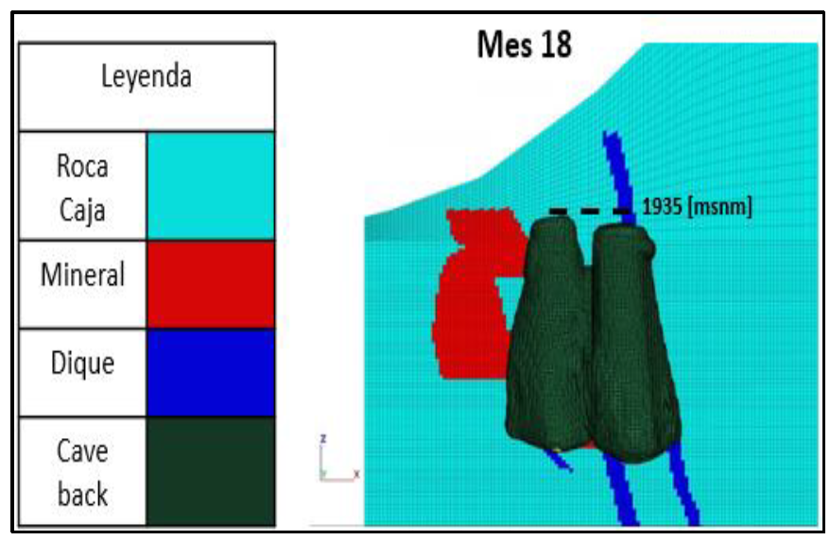

**Imagen 3:** Modelo Numérico para definir la hundibilidad del macizo rocoso.

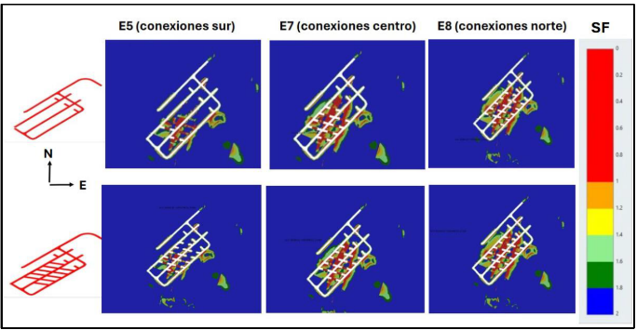

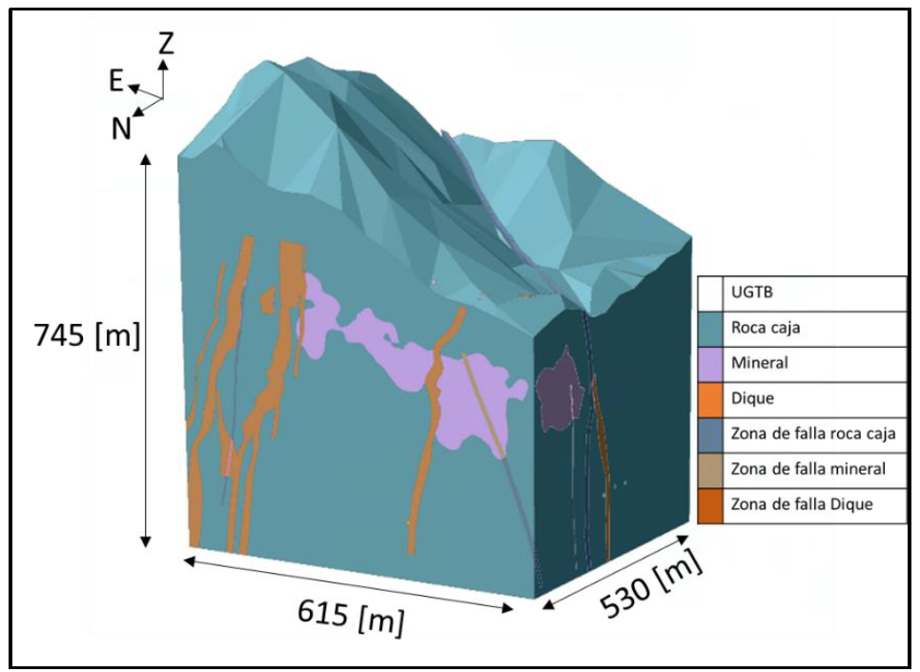

**Imagen 4:** Modelo Numérico para la estabilidad del Nivel de Producción.

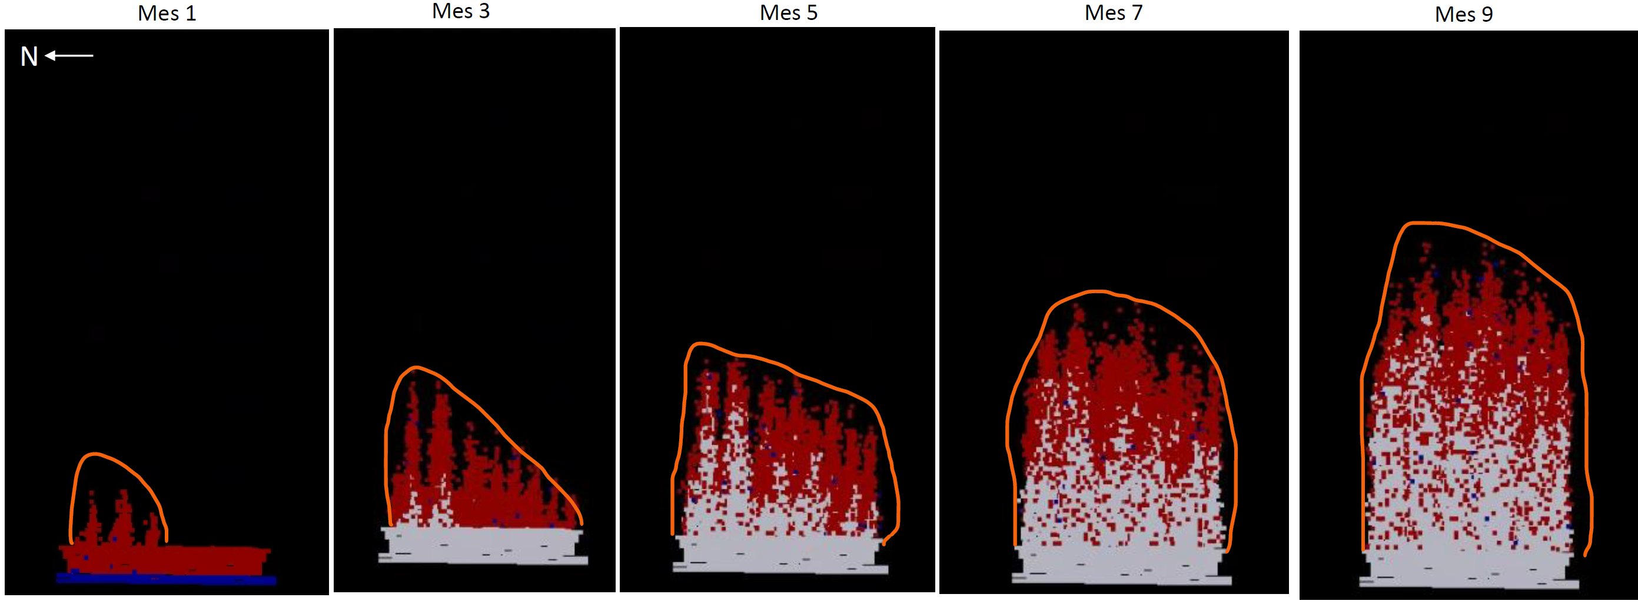 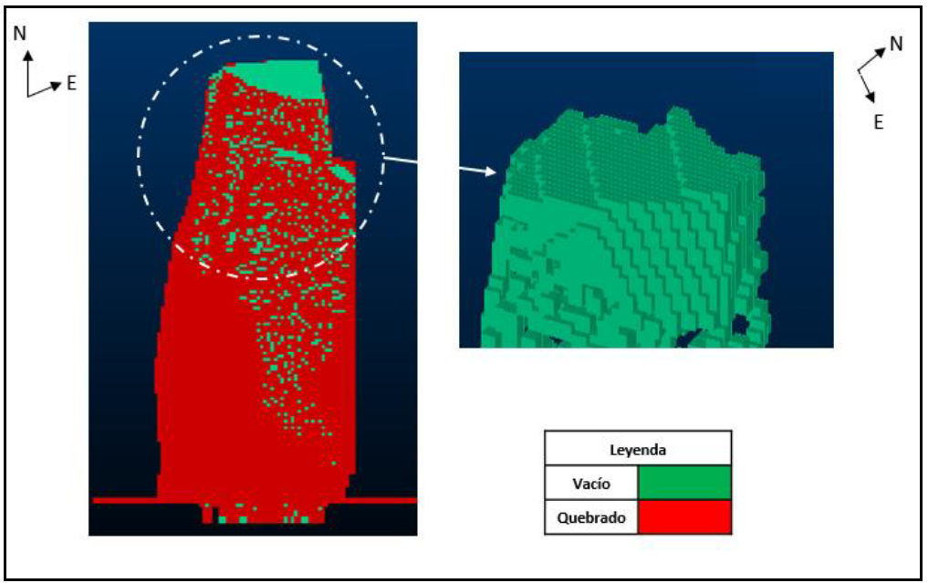

**Imagen 5:** Modelamiento del flujo gravitación del mineral y del relleno detrítico

1. **RESULTADOS**

El desarrollo de la ingeniería ha permitido iniciar con la construcción del proyecto para ejecutar un plan de producción por 18 meses:

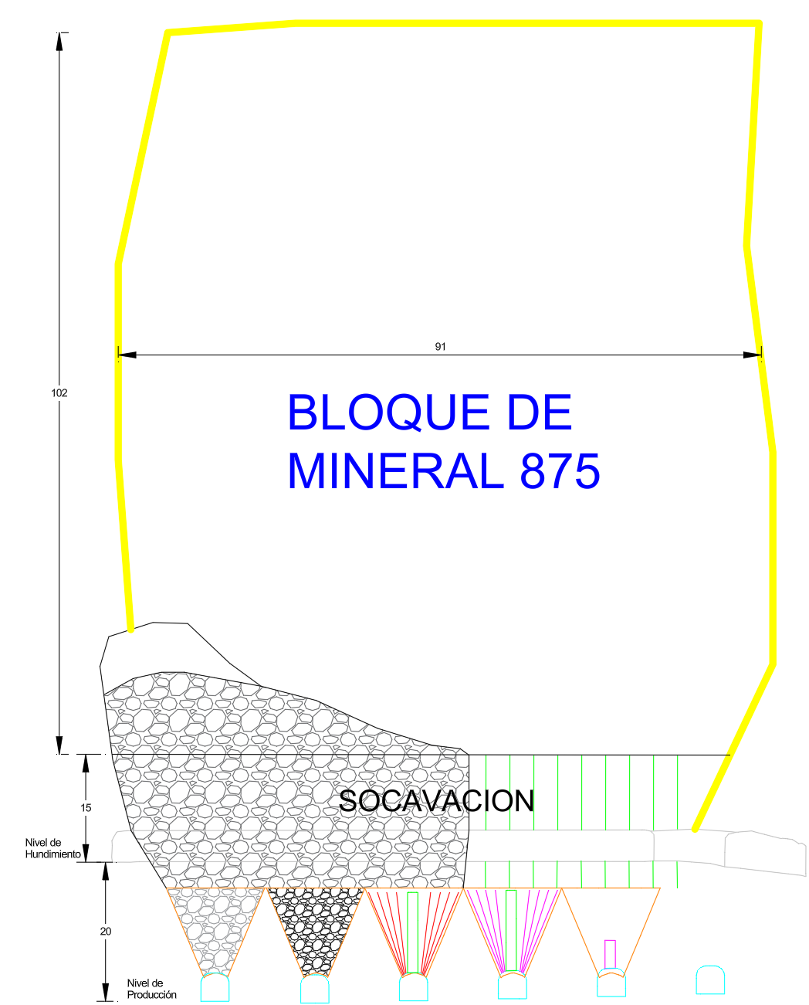

**Proyecto**

**Ejecutado**

**Bloque 875**

**Bloque 428**

**Sección A – A´**

**A´**

**A**

**Imagen 6:** Desarrollo del Proyecto Block Caving.

1. **CONCLUSIONES**
2. El desarrollo de la ingeniería determinó la viabilidad del Proyecto.
3. El diseño minero definido resulta estable, lo ha permitido disminuir la cantidad del desarrollo y preparación que se requiere para la explotación, aumentando en 300% el ratio de preparación [toneladas/metro preparado].
4. El relleno y monitoreo con instrumentación del caveback son controles críticos que evitará la propagación del caving hacia superficie; por ende, su implementación debe ser restricción para el inicio de extracción en régimen.
5. Al realizar la evaluación económica, se reduce el costo mina en aproximadamente 25%; generando mayor rentabilidad al Proyecto.